北京市朝阳区教研中心初中语文（八年级）学习指南
课题 | 儒门典章 文化传承  ——《礼记》名篇
学习目标 | 1．反复诵读《礼记》选文， 理解其内容。  2．阅读《礼记》经典篇章，品味其蕴含的哲理。  3．通过品读《礼记》内容，感悟儒家思想文化内涵。
学习任务 | 1．了解《礼记》基本知识。  2．诵读《礼记》选文，理解其大意。  3．分析《礼记》选文所蕴含的道理。  4．通过品读《虽有嘉肴》，分析《礼记》写作特点。  5．完成学习任务。

【学习任务单】
任务1：
1．观看视频前，请同学们预习学习资料，朗读、并尝试翻译，理解大意。
2．查阅资料，了解《礼记》。

任务2：根据学习资料的内容，为《礼记》制作一张读书卡片，与同学们分享。

任务3：
《礼记》中的名句至今对我们的生活具有指导意义。习近平总书记在参加活动时经常引经据典，将中国文化之精髓发扬光大。他曾经将中国文化的特征高度概括为“懂得尊重”“爱好和平”“善于理解”“热爱交友”“重情重义”“开拓创新”等。习主席在2015年访问美国前夕接受了《华尔街日报》的采访。他当时借用“独学而无友，则孤陋而寡闻”诠释了中国文化“热爱交友”的特点。请用《礼记》中的语句来诠释你对中国文化某一特征的理解。

中国文化的特征：

任务4：
校训是广大师生共同遵守的基本行为准则与道德规范，很多大学的校训语出《礼记》。请从《礼记》中选择一句话或一个词语作为我们的班训，并简单阐述理由。
班训：
理由：

任务5：
阅读《礼记》选文，结合学习内容，完成1-3题。
太上贵德，其次务施报。礼尚往来。往而不来,非礼也；来而不往，亦非礼也。人有礼则安，无礼则危。故曰：礼者不可不学也。
——《礼记﹒曲礼上》
1.填空。
《礼记》是战国至秦汉年间 家学者解释说明经书《 》的文章选集，是一部 思想的资料汇编。又叫《 》。与《 》《 》合称“三礼”。 内容主要是记载和论述先秦的 ， ________，记录 等的问答，记述 。
2.解释。
礼 尚
3.选文围绕“礼尚往来”进行了论述。请你针对我们平常应该怎样与人交往给出一条建议。

【学习资料】
“礼”的汉字演变
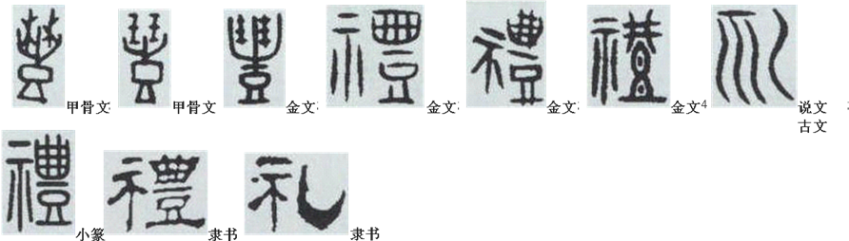
“礼”的说文解字
“礼”字繁体作“禮”，是会意兼形声字。《说文》：“禮，履也。所以事神致福也。从示从豊，豊亦聲。古文禮。”本义为敬事、祭祀神灵以致福。”

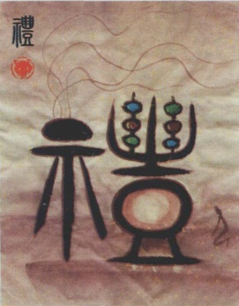
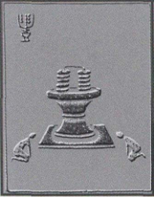

《礼记》成书过程
据传为孔子的七十二弟子及其学生们所作，西汉礼学家戴圣所编，孔子教授弟子的“六经”——《诗经》《尚书》《礼记》《乐经》《周易》《春秋》，是中国古典文化中最高哲理的载体，但是文古义奥，不易通读，因而多做解读以辅助理解。“六经”中的《礼》，后来称《仪礼》，主要记载周代的冠、婚、丧、祭诸礼的“礼法”，受体例限制，几乎不涉及仪式背后的“礼义”。而不了解礼义，仪式就成了毫无价值的虚礼。所以，七十子后学在习礼的过程中，撰写了大量阐发经义的论文，总称之为“记”。
“记”文体特征
一、我国汉代把孔子定的典籍称为“经”，弟子对“经”的解说则是“传”或“记”，《礼记》因此得名，即对“礼”的解释。
二、“记”，是古代的一种文体。主要通过记事、记物，写景、记人来抒发作者的感情或见解，即景抒情，托物言志。这种体裁出现得很早,至唐宋而大盛。它可以记人和事,可以记山川名胜,可以记器物建筑,故又称“杂记”。在写法上大多以记述为主而兼有议论、抒情。
三、“记”可以分为：
①碑记：古代一种刻在石碑上记叙人物生平事迹的文体。
②游记：是一种描写旅行见闻的散文体裁。
③杂记：是古代因事见义,杂写所见所闻不多加议论的散文体裁。
④记……事：是古代记载人物生平事迹的文体。
儒家典章
儒家经典主要有儒学十三经。 《十三经》是儒家文化的基本著作，就传统观念而言：
《易》《诗》《书》《礼》《春秋》谓之“经”，
《左传》《公羊传》《谷梁传》属于《春秋经》之“传”
《礼记》《孝经》《论语》《孟子》均为“记”
《尔雅》则是汉代经师的训诂之作。
《礼记》篇章类目
《礼记》原本四十六篇，始于《曲礼》，终于《丧服四制》，但因《曲礼》《檀弓》《杂记》三篇内容过长，所以大多版本将其分为上下篇，故有四十九篇之说。
《礼记》按照所述内容可分为四类：
1.记礼节条文，补他书所不备：
《曲礼》《檀弓》《玉藻》《丧服小记》《大传》《少仪》《杂记》《丧大记》《奔丧》《投壶》。
2.阐述周礼的意义：
《曾子问》《礼运》《礼器》《郊特牲》《内则》《学记》《乐记》《祭法》《祭义》《祭统》
《经解》《哀公问》《仲尼燕居》《孔子闲居》《坊记》《中庸》《表记》《缁衣》《问丧》
《服问》《间传》《三年问》《儒行》《大学》《丧服四制》等。
3.解释《仪礼》之专篇：
《冠义》《昏义》《乡饮酒义》《射义》《燕义》《聘义》等。
4.专记某项制度和政令：
《王制》《月令》《文王世子》《明堂位》等。
《礼记》名篇
玉不琢，不成器。人不学，不知道。是故古之王者，建国君民，教学为先。《兑命》曰：“念终始典于学。”其此之谓乎！
——《学记》
太上贵德,其次务施报。礼尚往来。往而不来,非礼也；来而不往,亦非礼也。人有礼则安，无礼则危。故曰：礼者不可不学也。
——《曲礼上》
大道之行也，天下为公，选贤与能，讲信修睦。故人不独亲其亲，不独子其子，使老有所终，壮有所用，幼有所长，矜、寡、孤、独、废疾者皆有所养，男有分，女有归。货恶其弃于地也，不必藏于己；力恶其不出于身也，不必为己。是故谋闭而不兴，盗窃乱贼而不作，故外户而不闭，是谓大同。
——《礼运》
独学而无友，则孤陋而寡闻。
——《学记》
虽有嘉肴，弗食，不知其旨也；虽有至道，弗学，不知其善也。是故学然后知不足，教然后知困。知不足，然后能自反也；知困，然后能自强也。故曰：教学相长也。《兑命》曰“学学半”，其此之谓乎！
——《学记》
“博学之，审问之，慎思之，明辨之，笃行之。有弗学，学之弗能，弗措也；有弗问，问之弗知，弗措也；有弗思，思之弗得，弗措也；有弗辨，辨之弗明，弗措也；有弗行，行之弗笃，弗措也。人一能之，己百之，人十能之，己千之。果能此道矣，虽愚必明，虽柔必强。”
——《中庸》
凡学之道，严师为难。师严然后道尊，道尊然后民知敬学。是故君之所不臣于其臣者二：当其为尸，则弗臣也；当其为师，则弗臣也。大学之礼，虽诏于天子无北面，所以尊师也。
——《学记》
所谓治国必先齐其家者，其家不可教而能教人者，无之。故君子不出家而成教于国：孝者，所以事君也；悌者，所以事长也；慈者，所以使众也。
——《大学》
名家评价
1.宋代理学家朱熹：《仪礼》，礼之根本；而《礼记》乃其枝叶。《礼记》乃秦汉上下诸儒解释《仪礼》之书，又有他说附益于其间。
2.明代诗人黎靖德：大抵说制度之书，惟《周礼》《仪礼》可信，《礼记》便不可深信。
3.明代思想家王夫之：补礼经之所未备，以会通于事物之变，而为之定体也。
4.清代学者张沐：《礼》主敬之书。
5.清末翰林学士王文锦：《礼记》是部儒学杂编。几千年来，对中华民族意识形态影响最大的书是儒家的书，从所起作用的大小来估计，《礼记》仅次于《论浯》，比肩于《孟子》，而远远超过《荀子》。
6.近代思想家梁启超：《礼记》为儒家者流一大丛书。《礼记》之最大价值，在于能供给以研究战国、秦、汉间儒家者流，尤其是荀子一派学术思想史之极丰富之资料。
7.现代学者王梦鸥：《礼记》不但是打通《仪礼》《周礼》二书之内蕴的钥匙，同时亦是孔子以后发展至于西汉时代，许多孔门后学所共同宣说儒家思想的一部丛书。
8.现代史学家吕思勉：《礼记》为七十子后学之书，又多存礼家旧籍。读之，既可知孔门之经义，又可考古代之典章，实为可贵。

